Voici le plan détaillé pour la Phase 3 : L'Interface de Chat & Persistance.
Objectif : Mettre en place le "corps" de l'application. L'utilisateur doit pouvoir envoyer un message, le voir s'afficher instantanément, et l'historique doit être sauvegardé en base de données.
Note : À ce stade, l'IA ne répond pas encore (ce sera la Phase 4), mais nous allons préparer le terrain.

Étape 1 : Mise à jour du Schéma (Tables Chats & Messages)
Nous devons structurer la conversation. Une "Session de Chat" appartient à un utilisateur, et contient plusieurs "Messages".
- Ouvre convex/schema.ts.
- Ajoute les tables chats et messages.
TypeScript
// convex/schema.ts
import { defineSchema, defineTable } from "convex/server";
import { v } from "convex/values";

export default defineSchema({
// ... users et products existants ...

chats: defineTable({
userId: v.id("users"),
status: v.string(), // "active" ou "archived"
title: v.optional(v.string()), // Résumé auto (optionnel pour plus tard)
}).index("by_user_status", ["userId", "status"]),

messages: defineTable({
chatId: v.id("chats"),
role: v.string(), // "user" ou "assistant"
content: v.string(),
// On prépare le terrain pour l'IA (Phase 4)
relatedProducts: v.optional(v.array(v.id("products"))),
}).index("by_chat", ["chatId"]),
});

Étape 2 : Backend - Logique de Messagerie
Il nous faut des fonctions pour récupérer ou créer une conversation et pour envoyer des messages.
- Crée un fichier convex/chat.ts.
TypeScript
import { mutation, query } from "./_generated/server";
import { v } from "convex/values";

// 1. Récupérer (ou créer) le chat actif de l'utilisateur
export const getOrCreateChat = mutation({
args: {},
handler: async (ctx) => {
const identity = await ctx.auth.getUserIdentity();
if (!identity) throw new Error("Non authentifié");

const user = await ctx.db
.query("users")
.withIndex("by_token", (q) => q.eq("tokenIdentifier", identity.subject))
.unique();

if (!user) throw new Error("Utilisateur introuvable");

// Chercher un chat actif
const activeChat = await ctx.db
.query("chats")
.withIndex("by_user_status", (q) => q.eq("userId", user._id).eq("status", "active"))
.first();

if (activeChat) return activeChat._id;

// Sinon, en créer un nouveau
return await ctx.db.insert("chats", {
userId: user._id,
status: "active",
});
},
});

// 2. Récupérer les messages d'un chat
export const getMessages = query({
args: { chatId: v.id("chats") },
handler: async (ctx, args) => {
return await ctx.db
.query("messages")
.withIndex("by_chat", (q) => q.eq("chatId", args.chatId))
.collect();
},
});

// 3. Envoyer un message (Utilisateur seulement pour l'instant)
export const sendMessage = mutation({
args: {
chatId: v.id("chats"),
content: v.string(),
role: v.union(v.literal("user"), v.literal("assistant")),
},
handler: async (ctx, args) => {
await ctx.db.insert("messages", {
chatId: args.chatId,
content: args.content,
role: args.role,
});
},
});

Étape 3 : Frontend - Structure de la Page Shop
Nous allons diviser l'écran en deux : Le Chat (gauche/centre) et le Panier (droite/drawer). Pour l'instant, on se concentre sur le Chat.
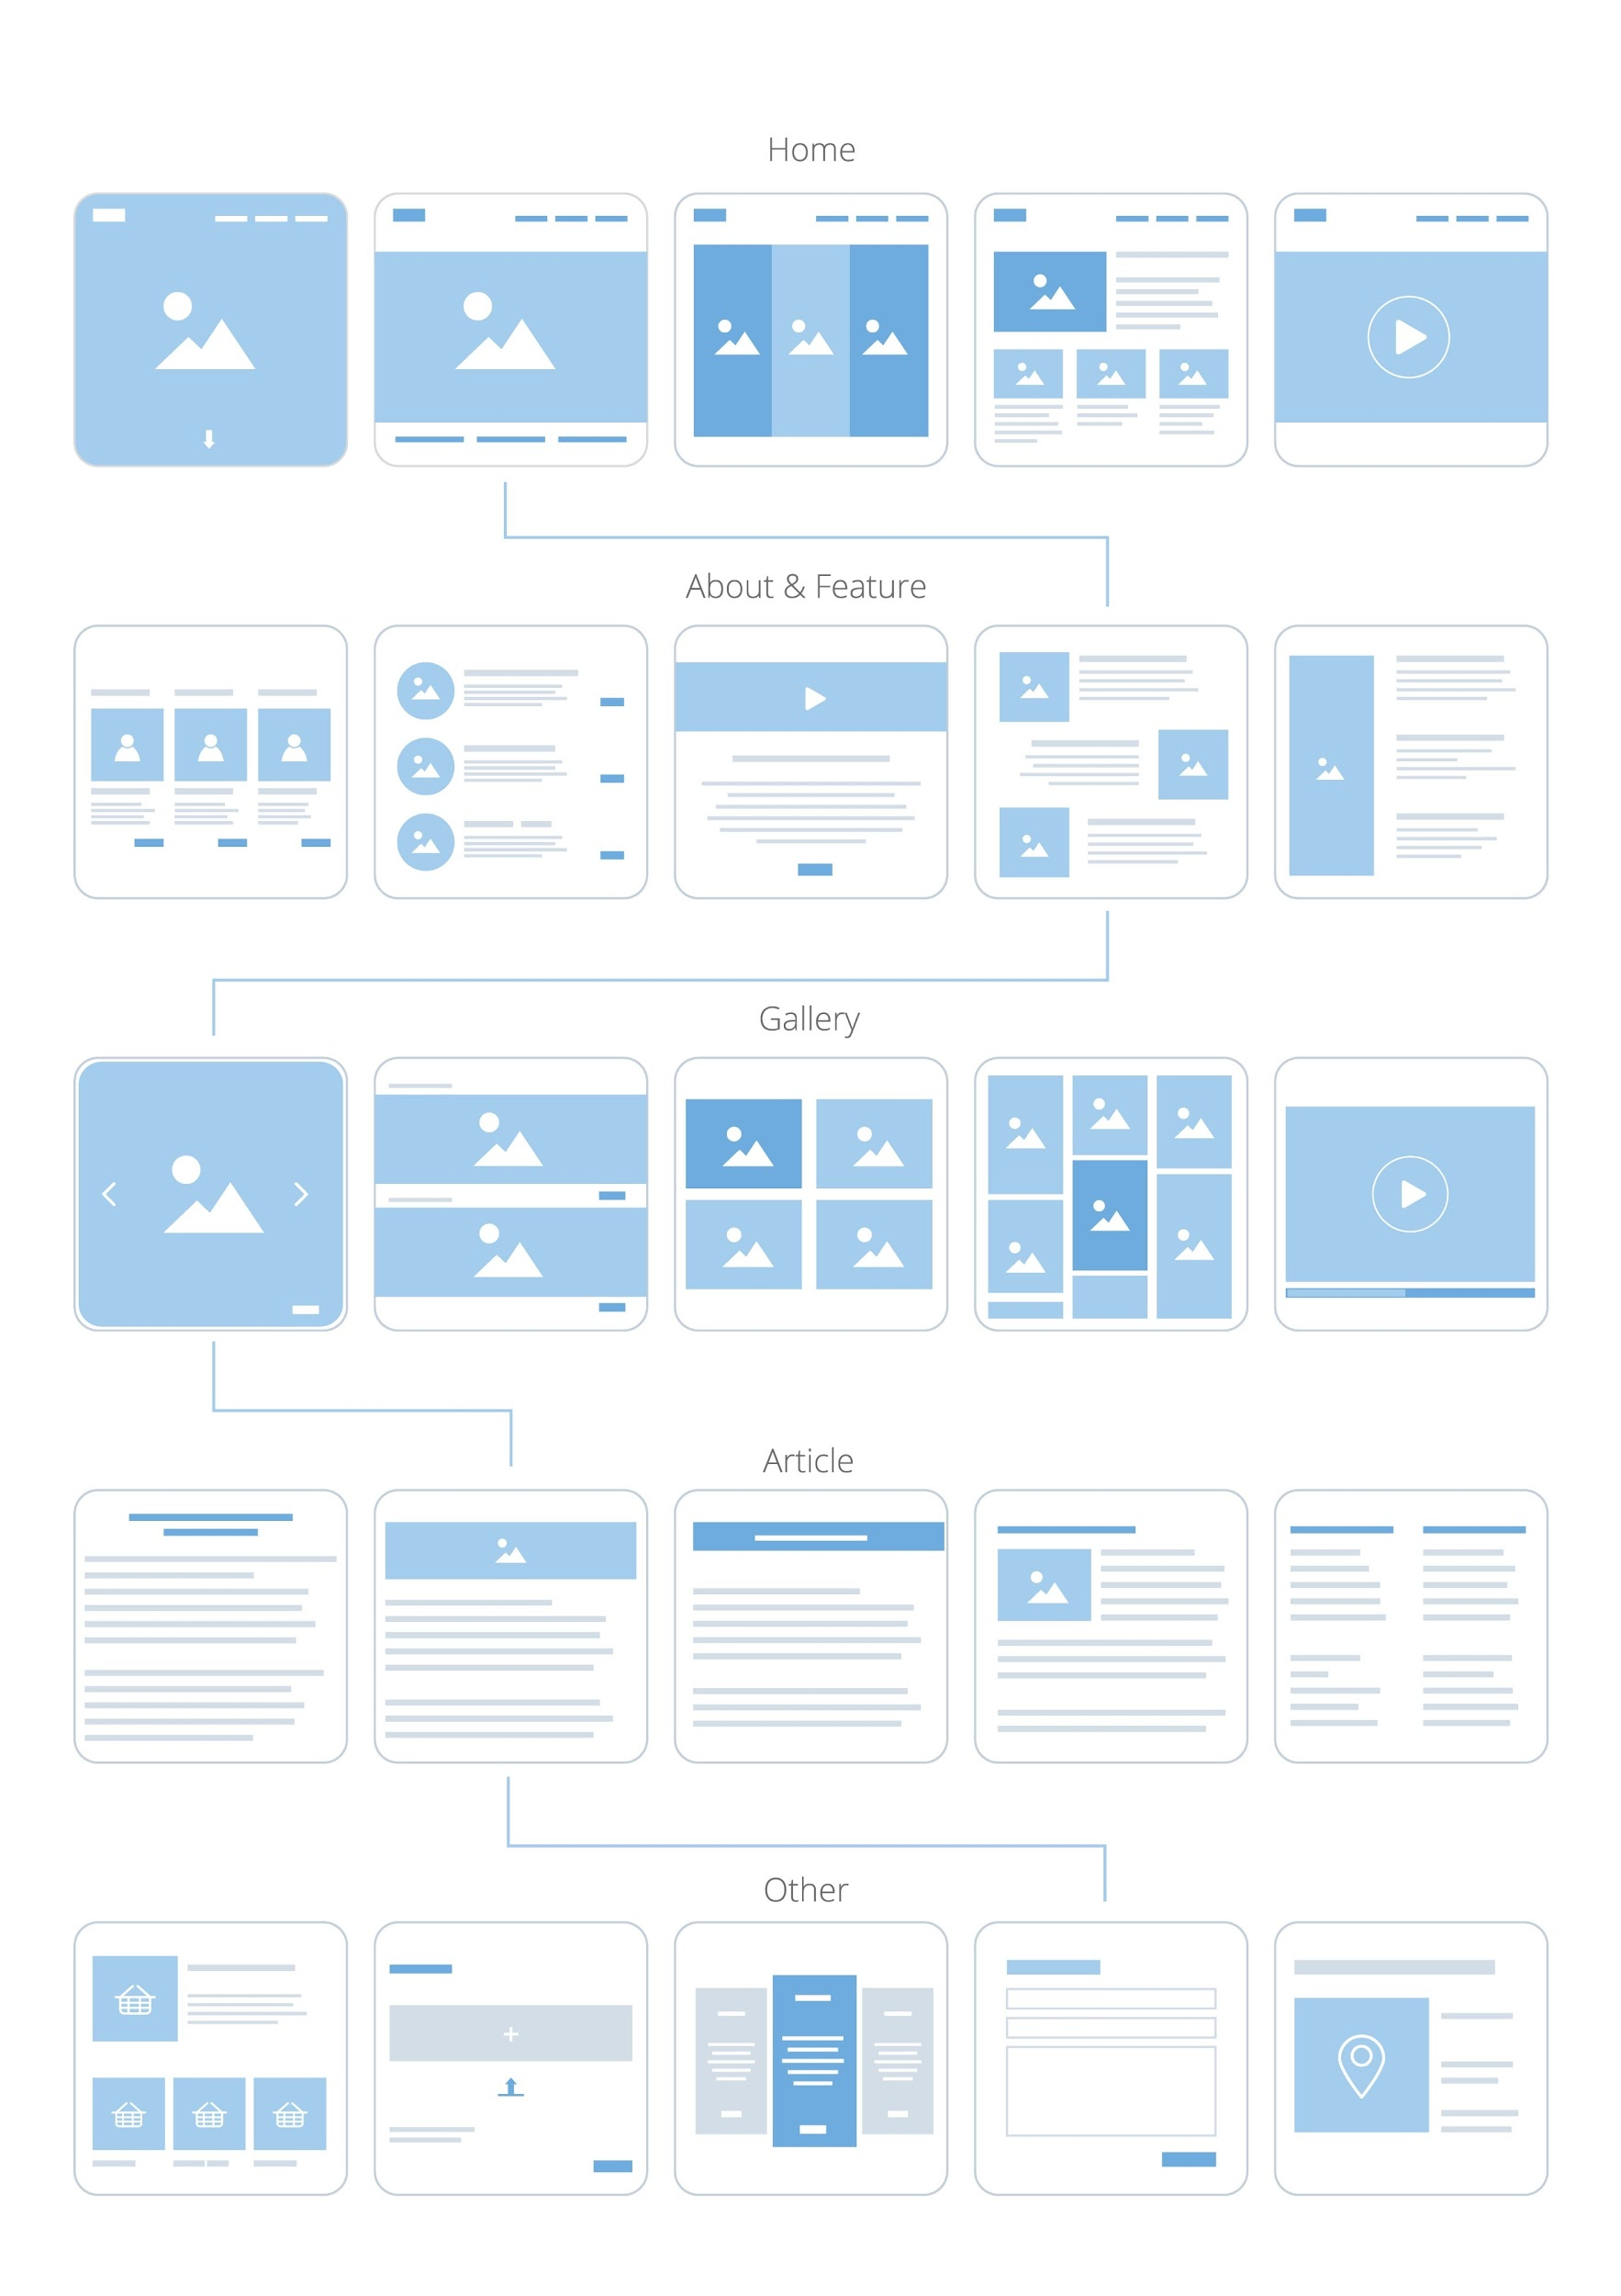
Shutterstock
Explorer
- Ouvre app/shop/page.tsx.
- Nous allons gérer l'état du chat (ID) et charger les messages.
Structure du code :
TypeScript
"use client";

import { useEffect, useState, useRef } from "react";
import { useMutation, useQuery } from "convex/react";
import { api } from "@/convex/_generated/api";
import { Id } from "@/convex/_generated/dataModel";
import { Button } from "@/components/ui/button";
import { Input } from "@/components/ui/input";
import { Send } from "lucide-react"; // Icône (npm install lucide-react)

export default function ShopPage() {
const [chatId, setChatId] = useState<Id<"chats"> | null>(null);
const [newMessage, setNewMessage] = useState("");

// Mutations / Queries
const getOrCreateChat = useMutation(api.chat.getOrCreateChat);
const sendMessage = useMutation(api.chat.sendMessage);
const messages = useQuery(api.chat.getMessages, chatId ? { chatId } : "skip");

// Scroll automatique vers le bas
const messagesEndRef = useRef<HTMLDivElement>(null);

// 1. Au chargement, on récupère/crée le chat
useEffect(() => {
getOrCreateChat().then(setChatId);
}, []);

// 2. Scroll auto quand un nouveau message arrive
useEffect(() => {
messagesEndRef.current?.scrollIntoView({ behavior: "smooth" });
}, [messages]);

const handleSendMessage = async (e: React.FormEvent) => {
e.preventDefault();
if (!newMessage.trim() || !chatId) return;

await sendMessage({
chatId,
content: newMessage,
role: "user",
});

setNewMessage("");
};

return (
<div className="flex h-screen bg-gray-50">
{/* ZONE CHAT (Main) */}
<div className="flex-1 flex flex-col max-w-3xl mx-auto w-full bg-white shadow-sm border-x">

{/* Header */}
<div className="p-4 border-b bg-white z-10">
<h1 className="font-bold text-xl">Assistant Courses 🛒</h1>
</div>

{/* Liste des Messages */}
<div className="flex-1 overflow-y-auto p-4 space-y-4">
{messages?.map((msg) => (
<div
key={msg._id}
className={`flex ${msg.role === "user" ? "justify-end" : "justify-start"}`}
>
<div
className={`max-w-[80%] rounded-2xl px-4 py-2 ${
msg.role === "user"
? "bg-blue-600 text-white rounded-br-none"
: "bg-gray-100 text-gray-800 rounded-bl-none"
}`}
>
{msg.content}
</div>
</div>
))}
<div ref={messagesEndRef} />
</div>

{/* Zone de saisie (Input) */}
<div className="p-4 border-t bg-white">
<form onSubmit={handleSendMessage} className="flex gap-2">
<Input
value={newMessage}
onChange={(e) => setNewMessage(e.target.value)}
placeholder="Ex: Je veux faire des lasagnes ce soir..."
className="flex-1"
/>
<Button type="submit" size="icon" disabled={!chatId}>
<Send className="h-4 w-4" />
</Button>
</form>
</div>
</div>

{/* ZONE PANIER (Placeholder pour Phase 5) */}
<div className="hidden md:block w-80 border-l bg-gray-50 p-4">
<h2 className="font-semibold text-gray-500 mb-4">Votre Panier</h2>
<div className="border-2 border-dashed border-gray-300 rounded-lg h-64 flex items-center justify-center text-gray-400">
Vide pour l'instant
</div>
</div>
</div>
);
}

Étape 4 : Design & UX (Shadcn)
Pour rendre l'expérience agréable, assure-toi que les composants UI sont bien installés.
Si ce n'est pas fait :
Bash
npm install lucide-react
npx shadcn@latest add button input

Note : Le code ci-dessus utilise Tailwind pour les bulles de chat, c'est souvent plus flexible que d'utiliser un composant "Card" de Shadcn pour ça.

✅ Checkpoint de fin de Phase 3
À la fin de cette étape :
- Connecte-toi à l'app /shop.
- Tape "Bonjour, j'ai faim" et appuie sur Entrée.
- Le message apparaît immédiatement en bleu sur la droite.
- Rafraîchis la page (F5).
- Le message est toujours là (Persistance réussie !).
- Va dans le Dashboard Convex > Table messages, tu vois ton entrée.
Prochaine étape (Phase 4 - La plus fun) : Nous allons connecter OpenAI pour que, quand tu envoies un message, une "Action" se déclenche, réfléchisse, et te réponde (ou cherche un produit).
Veux-tu passer à la Phase 4 maintenant ?

